ระบบการยืม-คืน แฟ้มเวชระเบียนผู้ป่วยนอกโปรแกรม HOSxP
- เข้าโปรแกรม HOSxP คลิ๊กที่ระบบผู้ป่วยนอก

- เลือกคำว่า “ยืมแฟ้มเวชระเบียน”

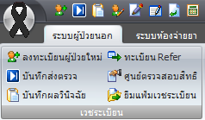

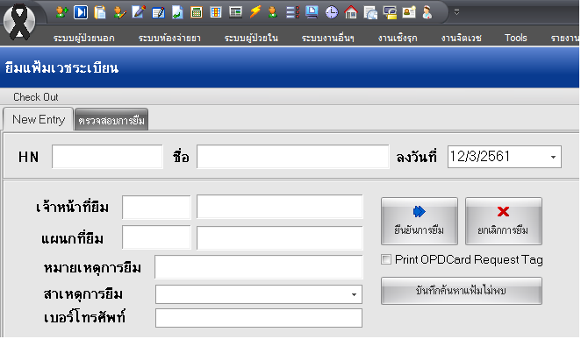

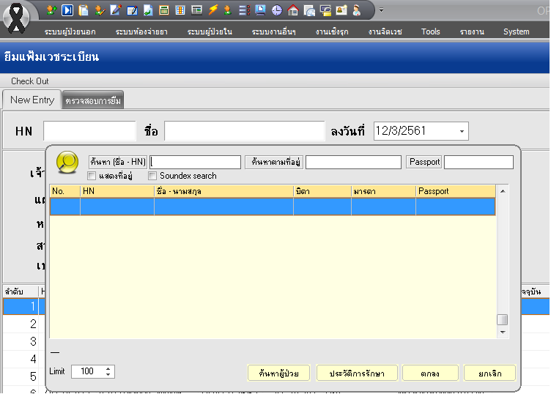
- กดปุ่ม spacebar และ “ใส่เลข HN หรือ ชื่อ – สกุล ของผู้ป่วย” ในช่อง และกด Enter

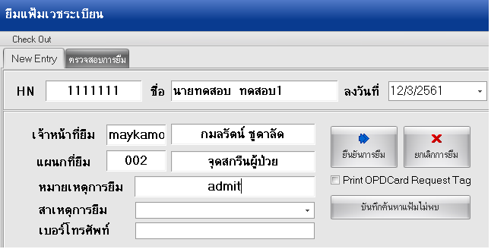

- ใส่รายละเอียดตามรูปภาพที่ 2 ในช่องต่างๆให้ครบถ้วน และ คลิ๊ก “ยืนยันการยืม”

การลงคืนแฟ้มเวชระเบียนผู้ป่วยนอก

- เข้าโปรแกรม HOSxP คลิ๊กที่ระบบผู้ป่วยนอก

- เลือกคำว่า “ยืมแฟ้มเวชระเบียน”

- เลือกคำว่า “คืนแฟ้ม”

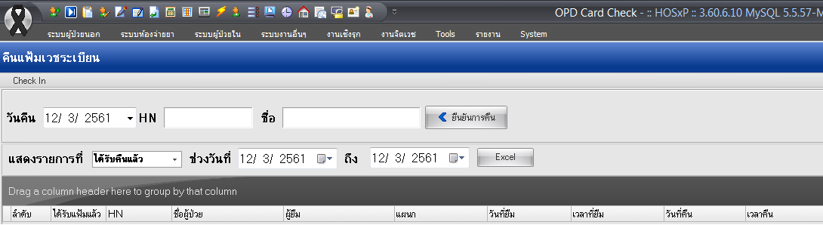

- กดปุ่ม spacebar และ “ใส่เลข HN หรือ ชื่อ – สกุล ของผู้ป่วย” ในช่อง และกด Enter

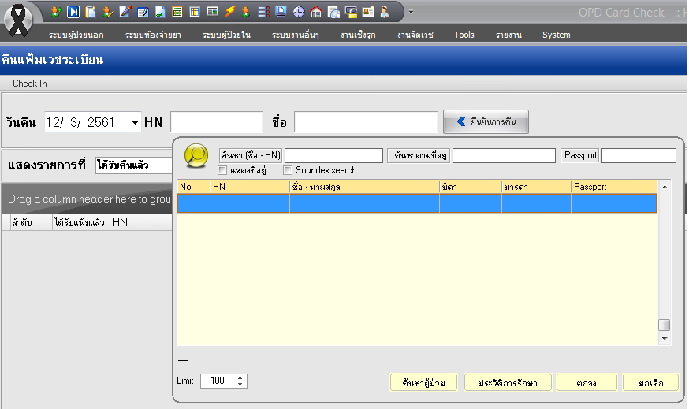

- กด “ยืนยันการคืน”
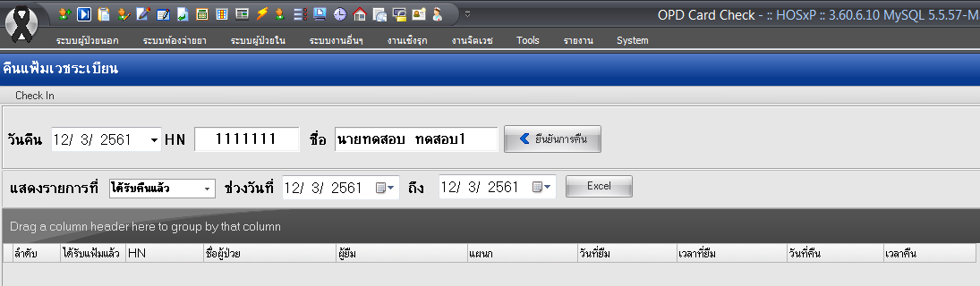

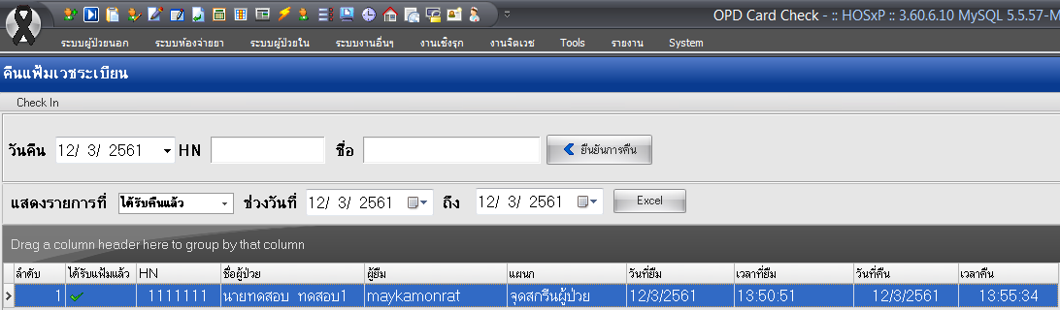

ระบบการยืม-คืน แฟ้มเวชระเบียนผู้ป่วยในโปรแกรม HOSxP
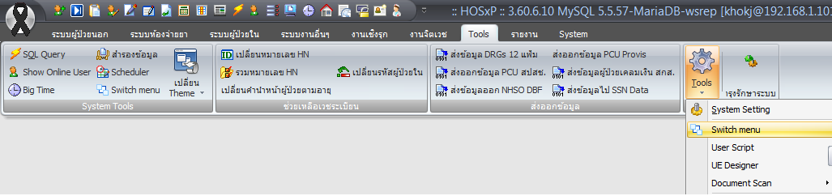
- เข้าโปรแกรม HOSxP คลิ๊กที่ “Tools” เลือก “Switch menu”

- เลือกที่ระบบผู้ป่วยนอก ระบบยืม/คืน แฟ้มเวชระเบียน ระบบยืม/คืนแฟ้มเวชระเบียน ผู้ป่วยใน

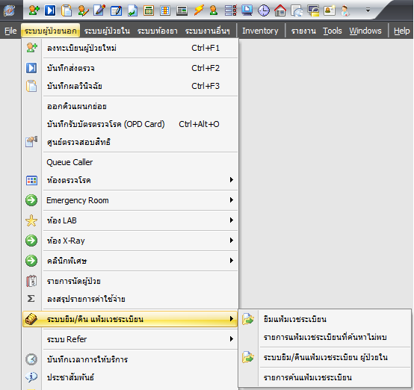

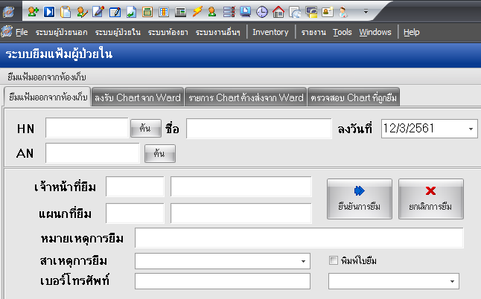

- กดปุ่ม spacebar และ “ใส่เลข HN หรือ ชื่อ – สกุล ของผู้ป่วย” ในช่อง และกด Enter หลังจากกด Enter จะมีหน้าต่างให้เลือกหมายเลข AN ของผู้ป่วยขึ้นมา หลังจากเลือก AN ให้กดคำว่า “ตกลง”
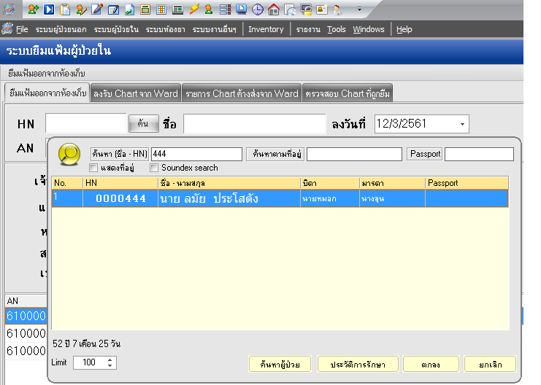

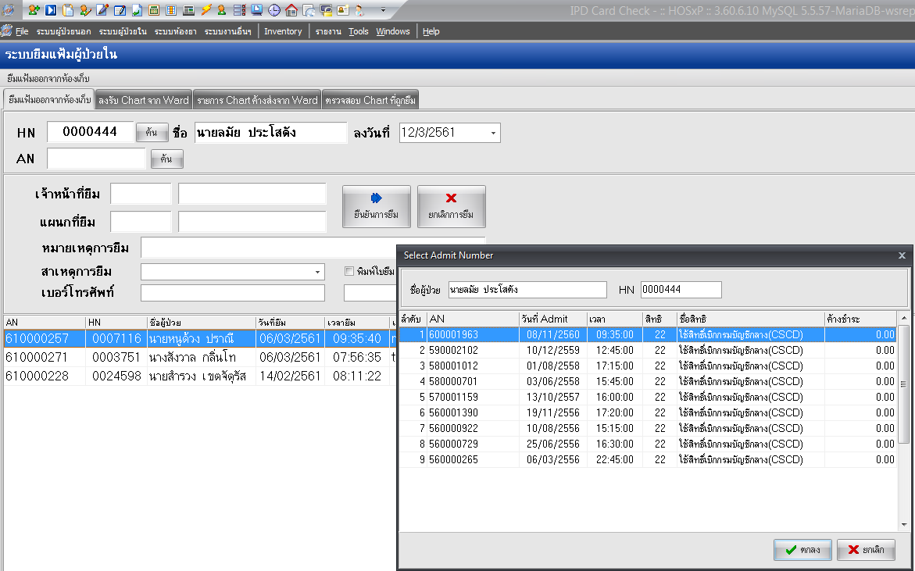

- ใส่รายละเอียดตามรูปภาพด้านล่าง ในช่องต่างๆให้ครบถ้วน และ คลิ๊ก “ยืนยันการยืม”

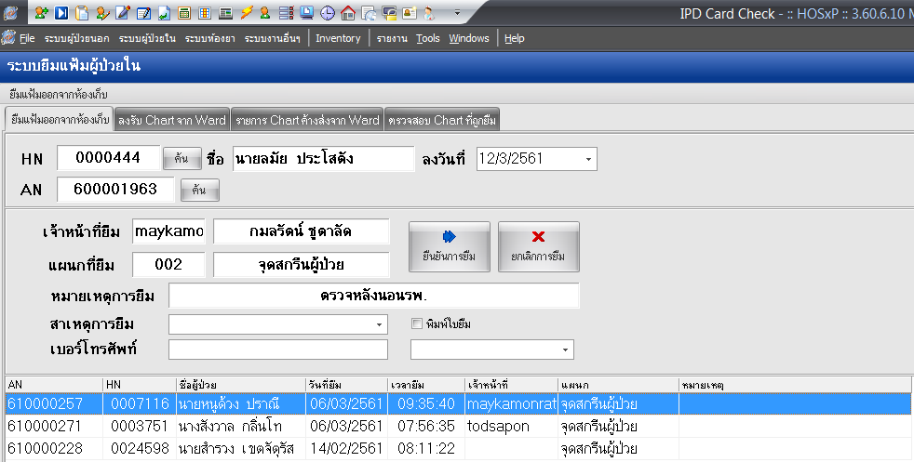

การลงคืนแฟ้มเวชระเบียนผู้ป่วยใน

- เข้าโปรแกรม HOSxP คลิ๊กที่ระบบผู้ป่วยนอก

- เลือกที่ระบบผู้ป่วยนอก ระบบยืม/คืน แฟ้มเวชระเบียน ระบบยืม/คืนแฟ้มเวชระเบียน ผู้ป่วยใน

- เลือก “รับแฟ้มคืน”

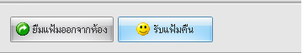

- “ใส่เลข AN ของผู้ป่วย” ในช่อง AN หลังจากนั้น ชื่อ – สุกลของผู้ป่วยจะขึ้นอัตโนมัติ และจึงทำการกด
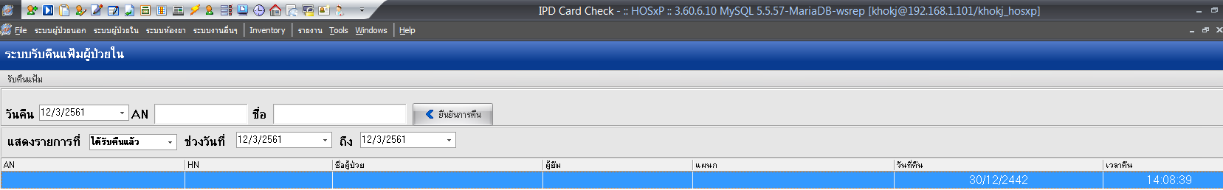
“ยืนยันการคืน” ตามลำดับภาพ

